在线教学直播学生版APP操作手册

2022年4月1日

变更记录
序号 | 版本 | 更改项，更改内容 | 变更人 | 审核人 | 批准人 | 生效时间
1 | V1.0 | 文档建立 | 崔四超 | 徐杨 | 徐杨 | 2018-12-25
2
3

目录
一、 平台概述 3
二、 功能介绍 4
1. 用户注册 4
2. 用户登录 7
3. 修改密码 10
4. 课程首页 11
5. 课程简介 13
6. 课程大纲 14
7. 课程搜索 15
8. 购买课程 17
9. 课程分享 18
10. 我的课程 19
11. 我的订单 21
12. 课程直播 22
13. 课程回看 23
14. 我的 23
15. 我的资料 24
16. 账户安全 26
17. 收货地址 29

平台概述
在线教学直播学生由一群精通教学、热爱教育的老师们共同创立，它不仅是属于老师的平台，更是属于学生们自己的平台！在这里，学生们可以获得全中国顶尖的教学体验，快速提升自己的学习兴趣，从而提高自己的成绩与素养。我们不仅教课本的知识，而且传达积极向上的人生观与价值观。我们不仅教书，更是育人！
我们的师资力量：教学经验十年以上、全中国最顶尖最元老的网络教师。他们深谙教学之道，寓教于乐。他们功底扎实，谈笑间，“难题”灰飞烟灭。 我们的使命：利用高超的教学能力和先进的科技手段，让全中国的学生，特别是教育不发达地区的孩子们，可以用更优惠的价格，更便捷的方式，获得更加优质的教育！我们的愿景：促进中国教育的公平与发展！我们的核心价值观：专业、坚韧和爱。

功能介绍

用户注册
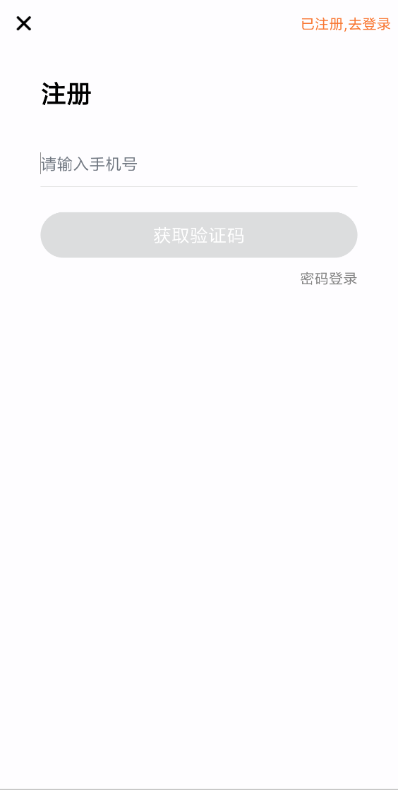

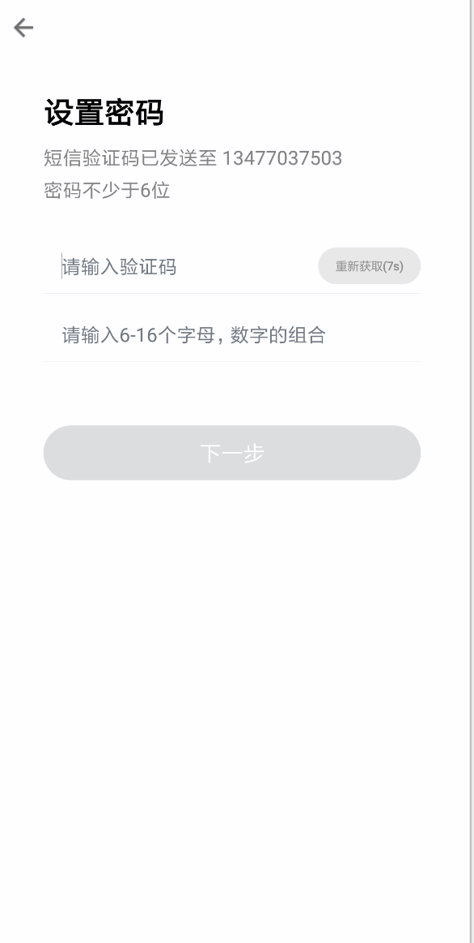
用户下载APP安装完成后，通过此功能输入用户手机号、密码、短信验证码后即可完成用户注册。

用户登录
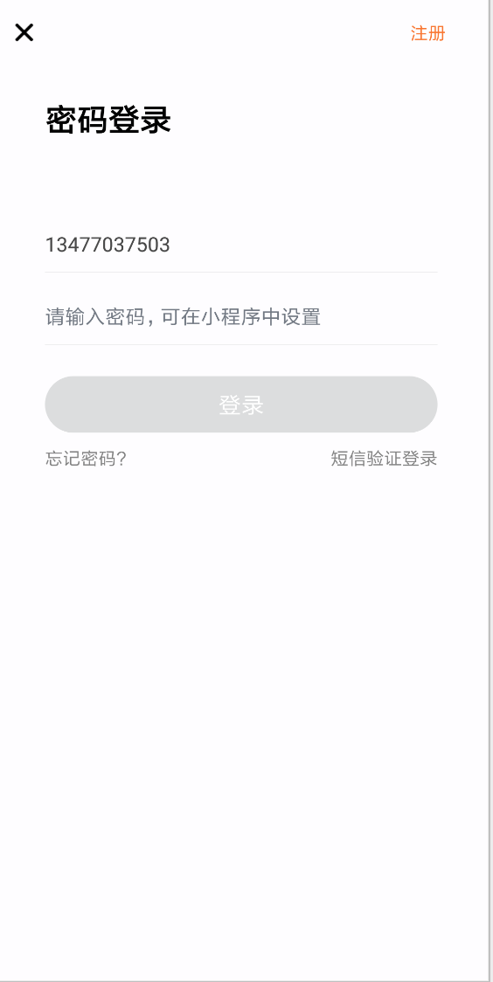
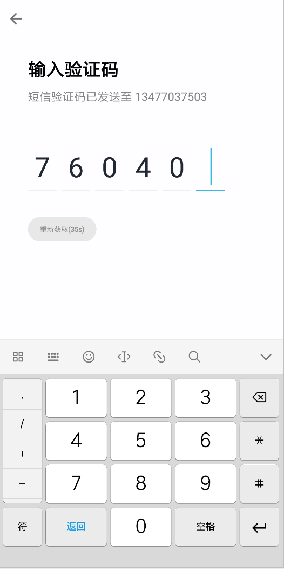
用户通过此功能，输入手机号、正确的密码或者通过手机验证码即可进行APP登录。

修改密码
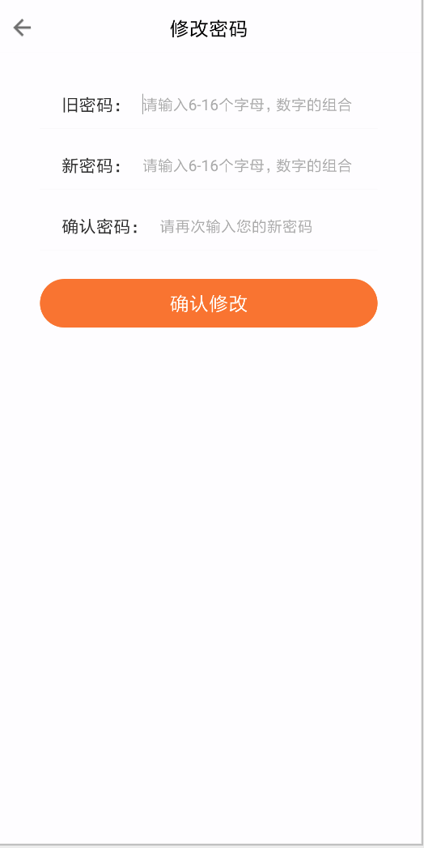
用户登录APP后，可通过此功能输入旧密码、新密码、确定新密码进行用户的密码修改。

课程首页
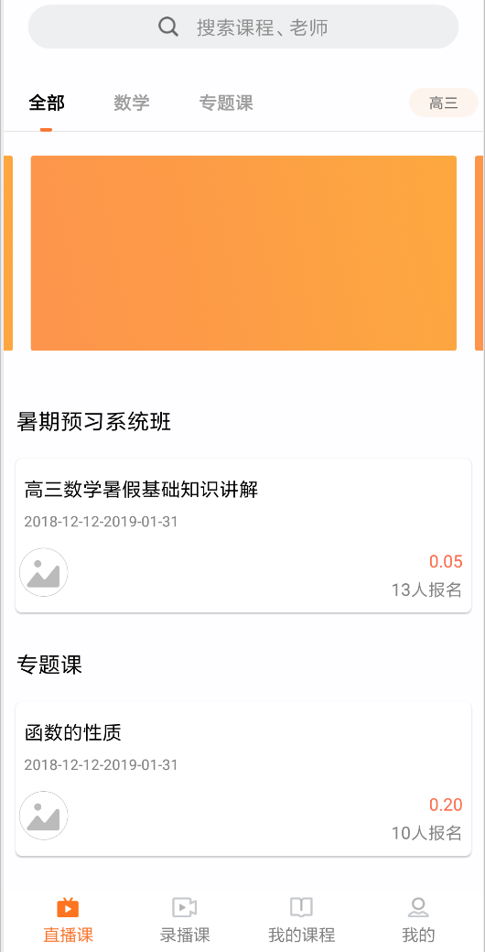
用户进入APP后，即可看到课程首页列表界面，有课程科目的切换、课程的标题、课程的上课时间、课程的购买价格、课程的报名人数信息，有授课老师和辅助老师的头像和名称信息，用户可以一目了然的看到该APP所发布的课程相关信息。

课程简介
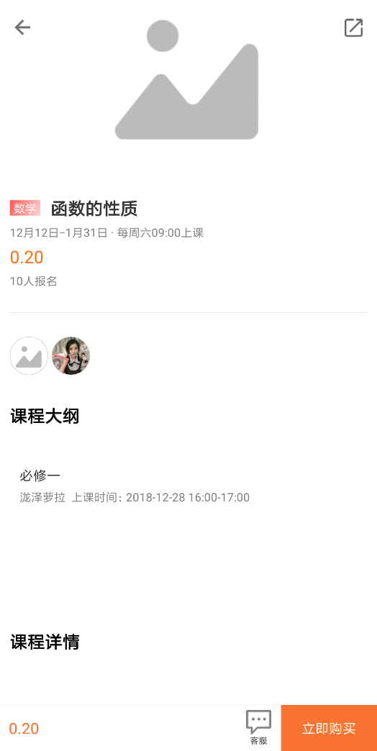
用户点击某个具体的课程，即可进入到课程简介界面，课程简介对课程的描述更加细致，用户可以通过课程简介了解更多的课程细节信息。

课程大纲
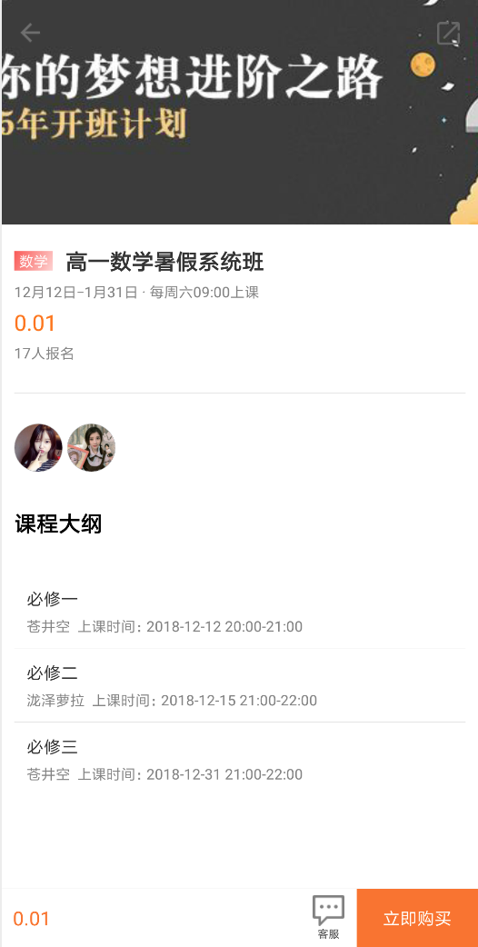
用户可以通过课程大纲界面可以看到课程详细的课时信息，包括课时上课的具体时间、授课老师以及有没有开始直播等内容

课程搜索
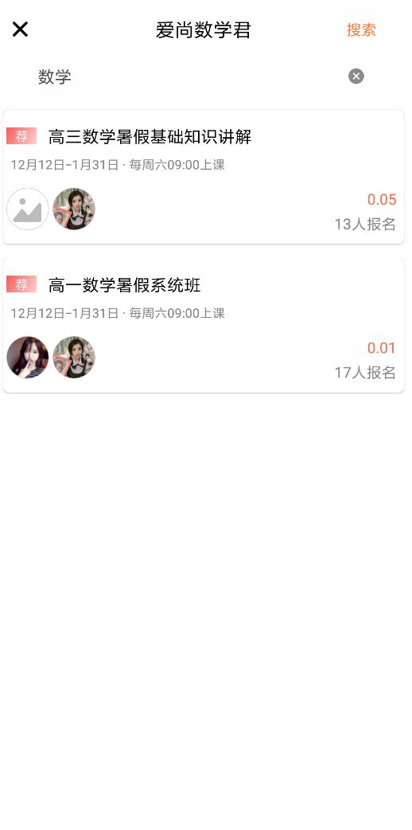
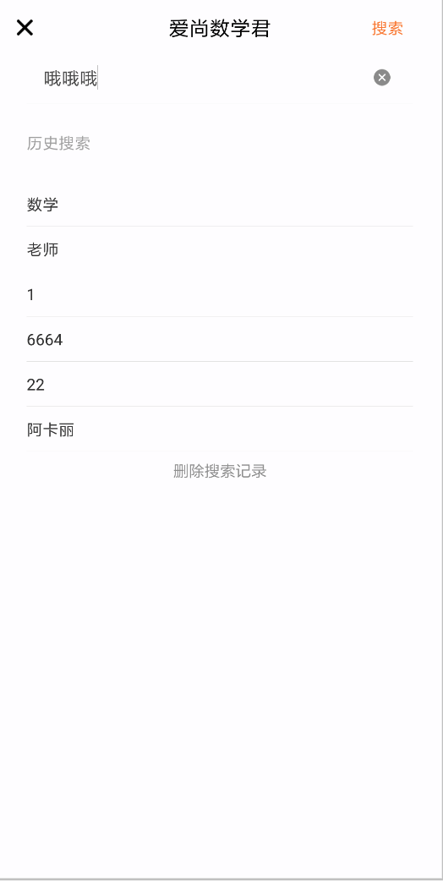
可以通过课程名称或者授课老师搜索相关课程、搜索页面同样有历史搜索

购买课程
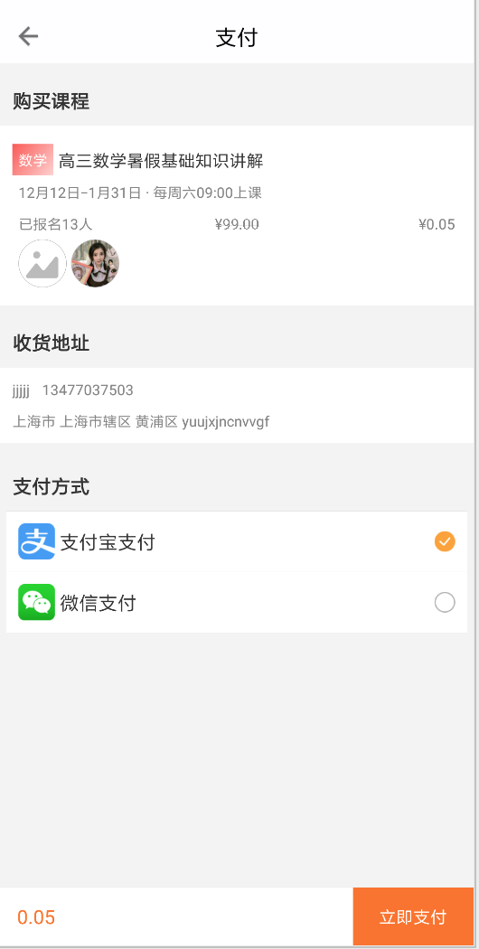
用户找到需要的课程后，可以购买该课程，购买后才能观看课程直播等服务，可以通过支付宝或者微信支付购买课程。

课程分享
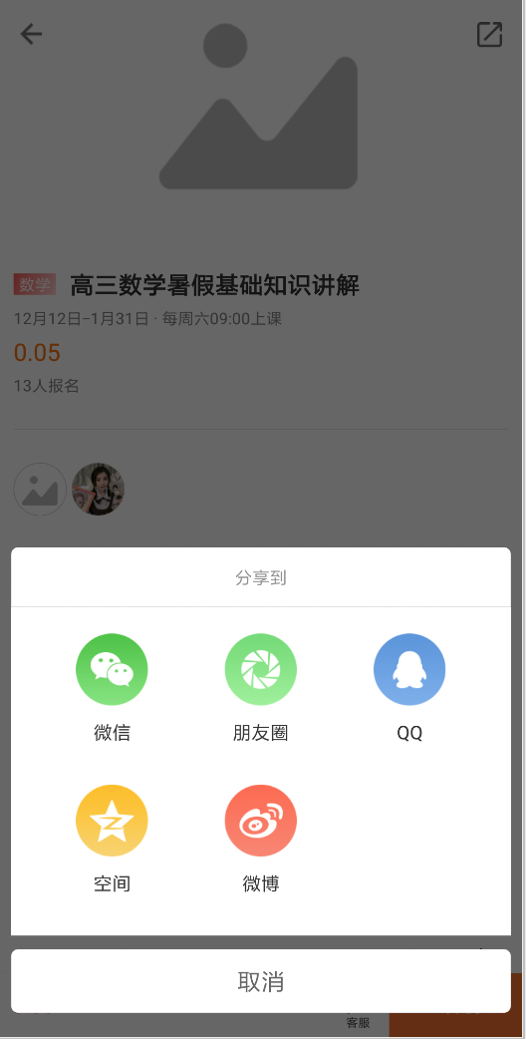
用户可以分享喜爱的课程给其他人，分享的渠道有QQ空间、微信好友、微信朋友圈、QQ好友等。

我的课程
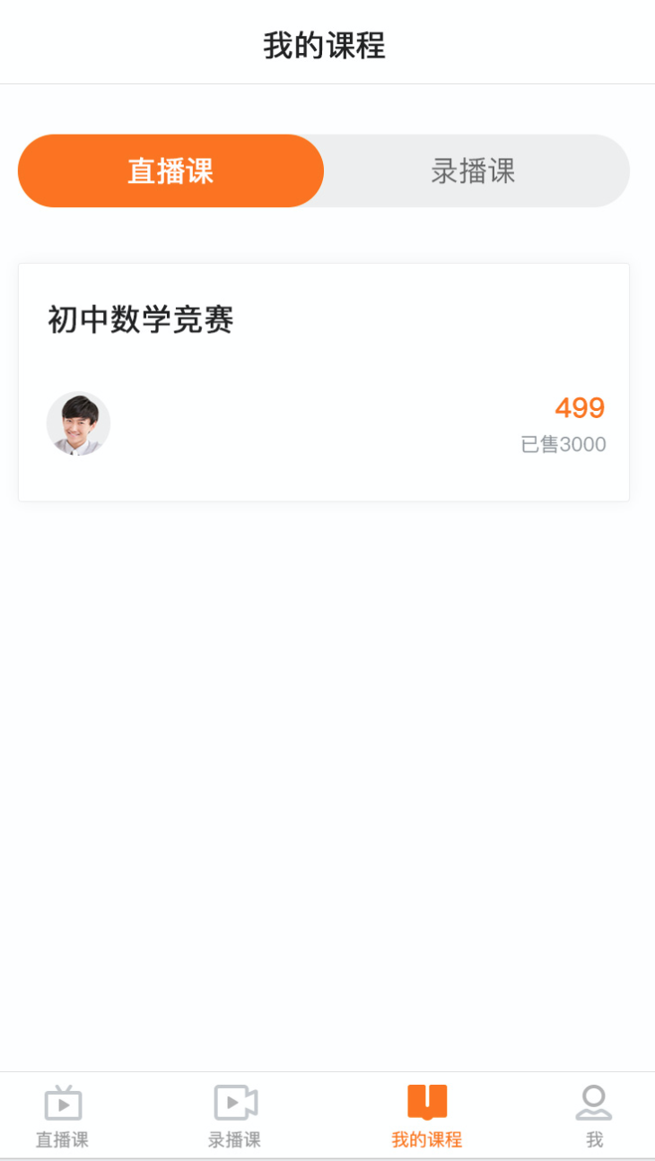
用户购买课程后，课程将自动进入我的课程界面，用户可以方便的查看到自己购买的课程情况。可以通过我的课程进入课程直播、课程回放等功能

我的订单
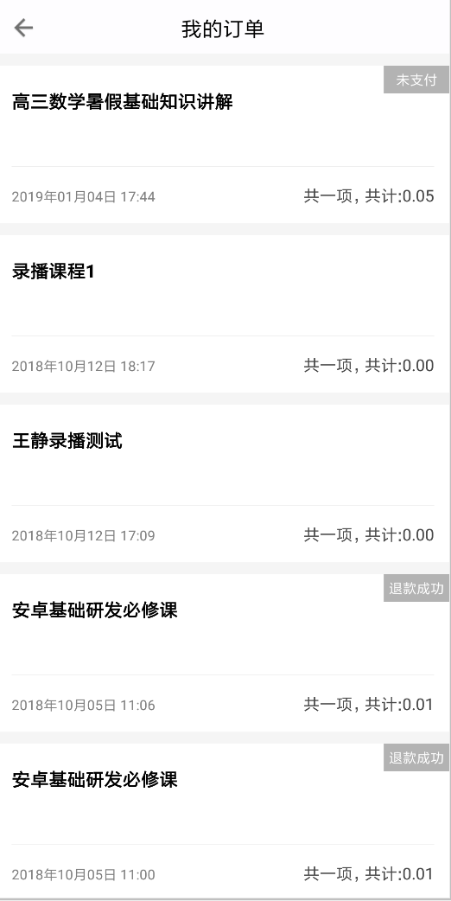
用户购买课程后，会产生课程订单，该功能用来进行课程支付明细的对账。用户通过该功能可以看到自己具体支付过哪些课程的订单信息。

课程直播
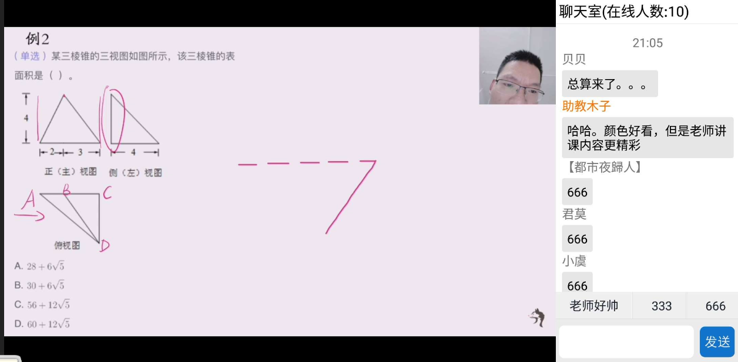
用户购买课程后，在课程直播时间内，可以进入课程直播间，会有对应的授课老师进行课程的在线直播。可以与老师进行聊天互动，可以看到老师的视频头像，可以跟其他用户聊天互动

课程回看
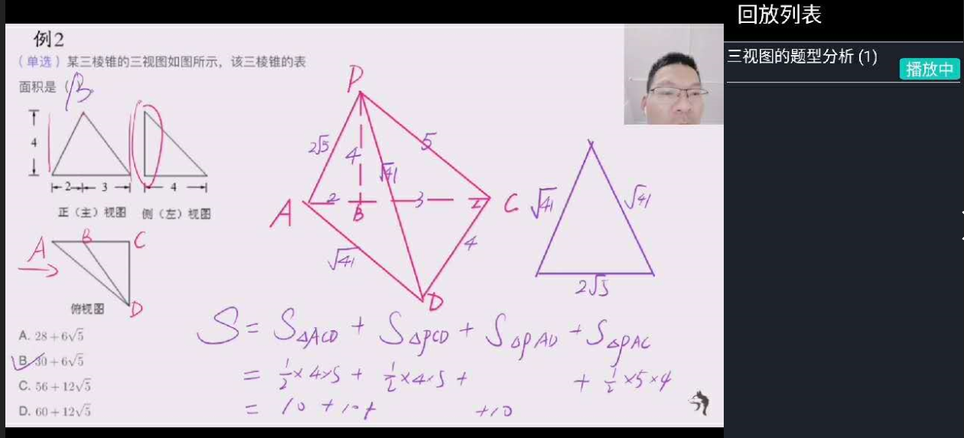
如果用户错过课程直播的时间，没有观看到直播内容，直播的课程会自动录制成视频，用户可以无期限的反复回看直播课程的内容

我的

我的功能里面包括我的资料、我的订单、意见反馈、修改密码等功能，是一些具体功能的导航界面。用户可以通过此功能方便的找到自己想要操作的功能

我的资料
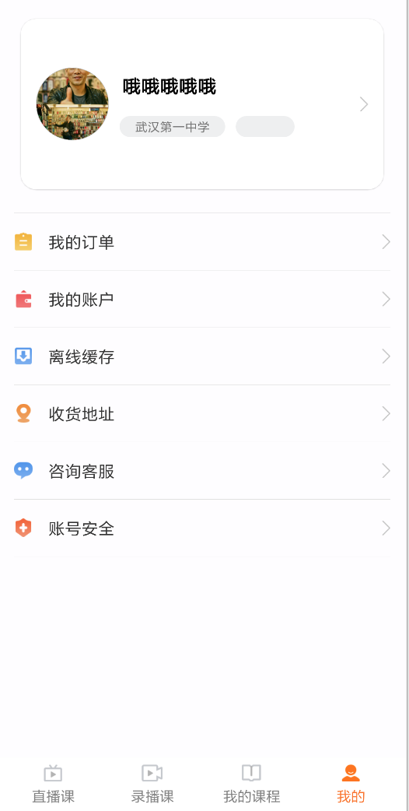

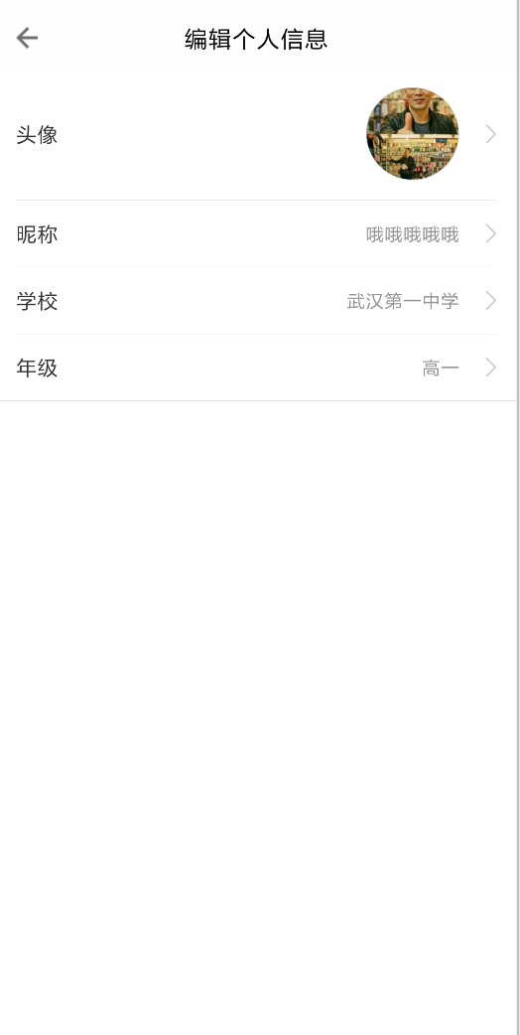
点击用户信息进入我的资料功能里面，用户可以设置维护自己的昵称、性别、年龄、收货地址、学校、年级等信息。

账户安全

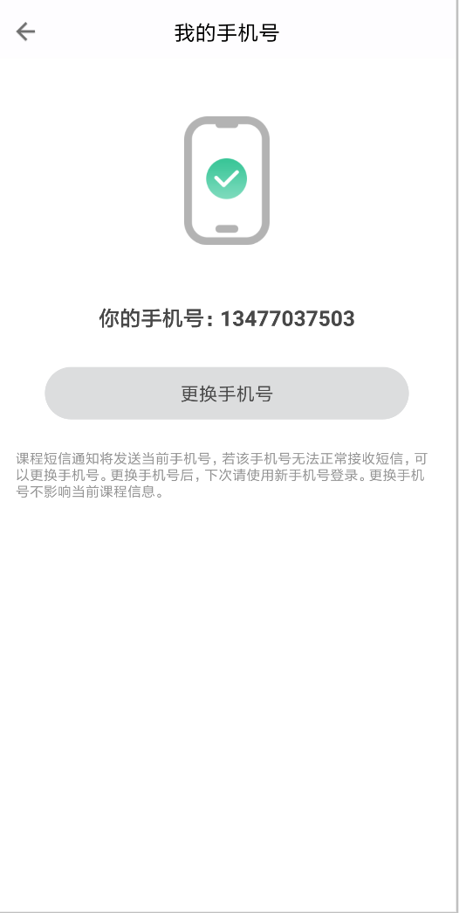

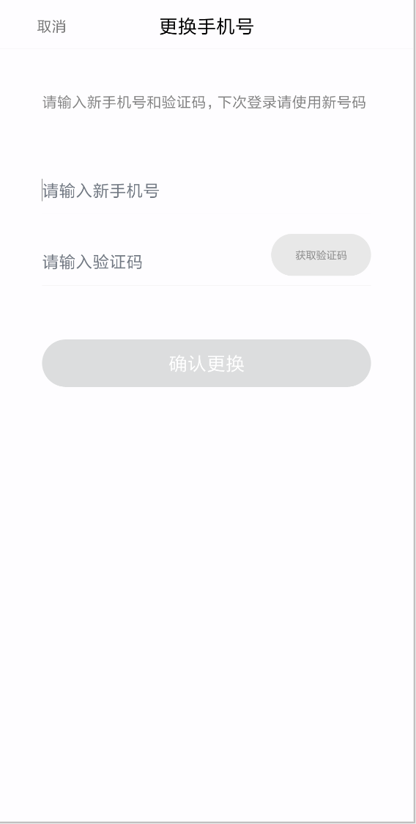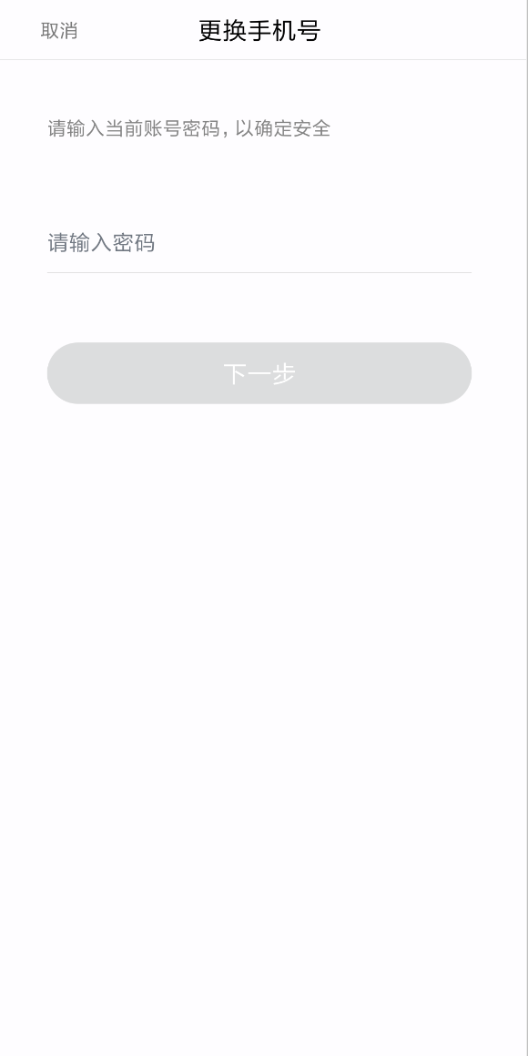
用户可以修改手机号和修改密码,更换手机号必需输入原始密码，手机验证码保证用户信息安全

收货地址
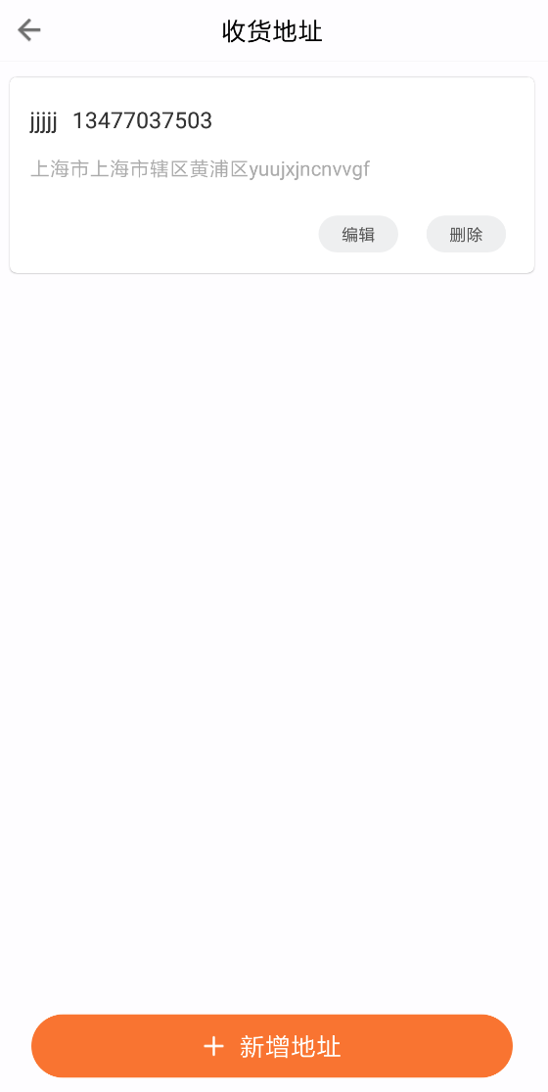

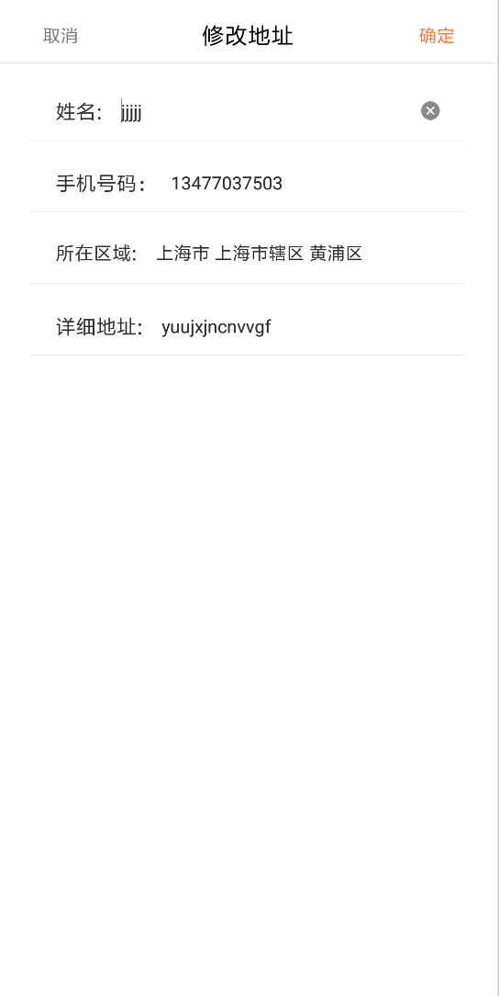

用户对自己的收货地址的维护，主要提供新增，修改，删除操作。

